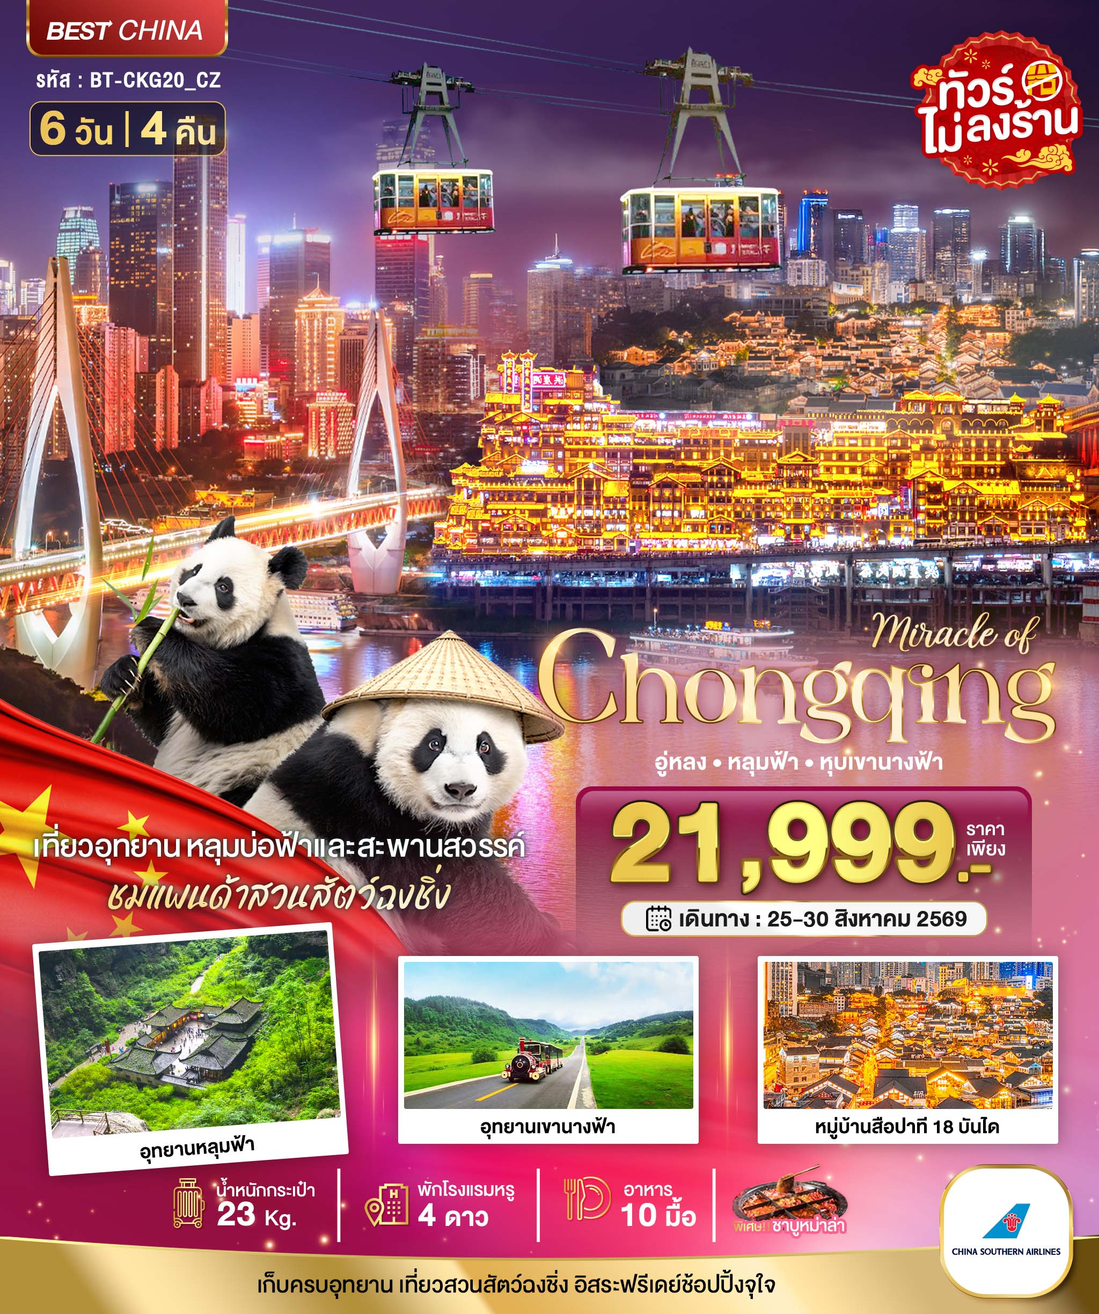
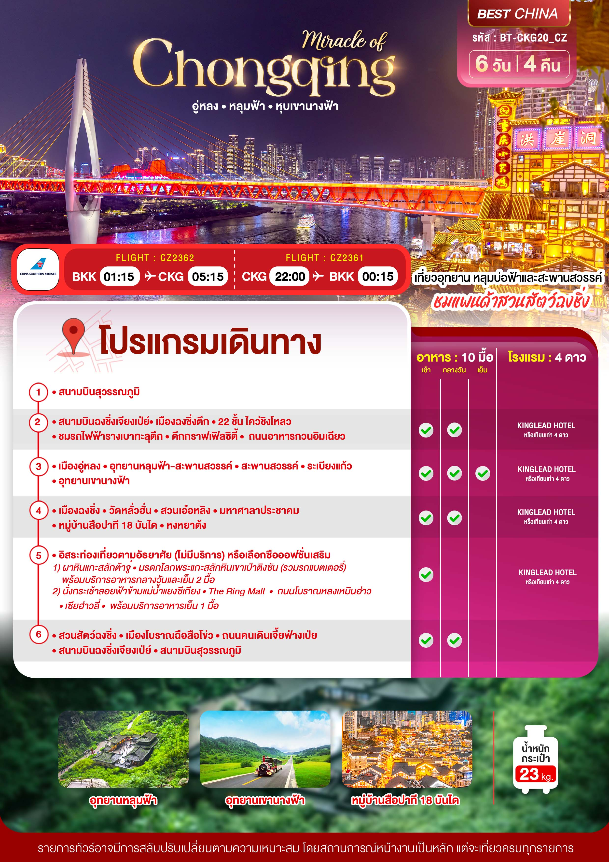

ค่าบริการและเงื่อนไขรายการท่องเที่ยว
ฉงชิ่ง อู่หลง 6 วัน 4 คืน (CZ)
วันเดินทาง | ผู้ใหญ่ | จอยแลนด์ | พักเดี่ยว
25 - 30 สิงหาคม 2569 | 21,999 | 16,999 | 5,000

โปรดอ่านอย่างละเอียด:
- เนื่องจากห้องพักของโรงแรมในประเทศจีนนั้น มีห้องพักประเภท DOUBLE BED (DBL) ค่อนข้างจำกัด หากลูกค้ามีความประสงค์จะพักห้องประเภทนี้ กรุณาแจ้งเจ้าหน้าที่ล่วงหน้าก่อนทำการจองเท่านั้น
- บริษัทฯ จะยึดประเภทห้องพักตามใบจองจากบริษัทเอเจนซี่ที่ท่านทำการจองทัวร์มาเท่านั้น หากมีการปรับเปลี่ยนห้องพักในระยะเวลาใกล้วันเดินทาง บริษัทฯ ขอสงวนสิทธิ์เปลี่ยนแปลงประเภทห้องพัก หรือเรียกเก็บค่าใช้จ่ายเพิ่มเติ่ม
- จองทัวร์พร้อมชำระเงินมัดจำ 10,000 บาท / ลูกทัวร์ 1 ท่าน ก่อนการเดินทางอย่างน้อย 21 วัน มิเช่นนั้นจะถูกยกเลิกการจองโดยอัตโนมัติ (ช่วงวันหยุดยาวหรือวันหยุดนักขัตฤกษ์ ควรชำระก่อนเดินทางไม่น้อยกว่า 30 วัน)
- โปรแกรมทัวร์ที่มีการ ลงร้านรัฐบาล หากไม่ประสงค์ที่จะเข้าร้านรัฐบาลจะมีค่าใช้จ่ายเพิ่ม ตามเงื่อนไขท้ายรายการระบุ
- โรงแรมที่ระบุในรายการทัวร์เป็นเพียงโรงแรมที่นำเสนอเบื้องต้นเท่านั้น ซึ่งอาจจะมีการเปลี่ยนแปลง แต่โรงแรมที่เข้าพักจะเป็นระดับเดียวกันเท่านั้น ตามมาตรฐานโรงแรมประเทศจีน
- โปรแกรมที่มีการเดินทางด้วยรถไฟความเร็วสูง อาจจะมีการสลับปรับเปลี่ยนสถานีต้นทางหรือปลายทาง หากตั๋วรถไฟรอบที่ระบุในโปรแกรมการเดินทางเต็มหรือไม่สามารถทำการจองได้ กรณีเปลี่ยนแปลงคนเดินทางจะต้องทำการออกตั๋วรถไฟความเร็วสูงใหม่เท่านั้น ไม่สามารถเปลี่ยนแปลงชื่อผู้เดินทางได้ทุกกรณี
- หากเป็นเที่ยวบินแบบเหมาลำ (Charter Flight) กรณียกเลิกการเดินทางไม่สามารถคืนค่าตั๋วเครื่องบินได้ทุกกรณี
- โปรแกรมทัวร์ไม่รวมค่าวีซ่า บริษัทฯ ขอสงวนสิทธิ์ไม่หักคืนค่าวีซ่าทุกกรณี เนื่องจากทางรัฐบาลไทย-จีนประกาศยกเลิกวีซ่า (ตั้งแต่ 1 มี.ค. 67 เป็นต้นไป) หากมีการเปลี่ยนแปลงจะยึดตามเงื่อนไขท้ายรายการระบุ
- ข้อความสำคัญ! พาสปอร์ตต้องมีอายุการใช้งาน ไม่ต่ำกว่า 6 เดือน นับจากวันที่เดินทางกลับเข้าประเทศไทย และมีหน้าว่างสำหรับลงตราประทับวีซ่า และประทับตราเข้า-ออกประเทศ อย่างน้อย 2 หน้าเต็ม

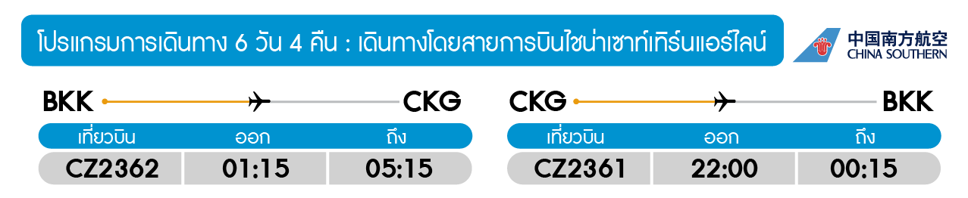
วันแรก สนามบินสุวรรณภูมิ (-/-/-)


22.00 น. พร้อมกันที่ สนามบินสุวรรณภูมิ นำคณะเชคอิน ณ เคาน์เตอร์ สายการบินไชน่าเซาเทิร์นแอร์ไลน์ (CZ) โดยมีเจ้าหน้าที่จากบริษัทฯ คอยอำนวยความสะดวก
วันที่สอง สนามบินฉงชิ่งเจียงเป่ย์ • เมืองฉงชิ่งตึก • 22 ชั้น ไคว่ชิงโหลว • ตึกตะเกียบ • รถไฟฟ้ารางเบาทะลุตึก • ตึกกราฟเฟิลซิตี้ • ถนนอาหารกวนอิมเฉียว (เช้า/กลางวัน/-)
01.15 น. ออกเดินทางสู่ เมืองฉงชิ่ง โดยเที่ยวบิน CZ 2362 (บริการอาหารบนเครื่อง)
** หมายเหตุ: อาหารบนเครื่อง (เฉพาะสายการบินประเทศจีน) อาจจะมีการปรับเปลี่ยนจากอาหารอุ่นร้อนเป็นอาหารว่าง หรือยกเลิกโดยไม่แจ้งล่วงหน้า ทั้งนี้ขึ้นอยู่กับสายการบินเป็นผู้กำหนด **
05.15 น. เดินทางถึง สนามบินฉงชิ่งเจียงเป่ย์ หลังผ่านขั้นตอนการตรวจคนเข้าเมือง และตรวจรับสัมภาระเรียบร้อยแล้ว ยินดีต้อนรับทุกท่านสู่ สาธารณรัฐประชาชนจีน (เวลาท้องถิ่นที่จีน เร็วกว่าประเทศไทย 1 ชั่วโมง กรุณาปรับเวลาของท่านเพื่อความสะดวกในการนัดหมาย)
เช้า บริการอาหารเช้า ณ ห้องอาหารโรงแรม
นำท่านเดินทางเข้าสู่ มหานครฉงชิ่ง ซึ่งอยู่ติดกับมณฑลเสฉวน ถือเป็นเมืองใหญ่ 1 ใน 4 ของประเทศจีนที่มีฐานะเทียบเท่ามณฑล ถูกขนานนามว่า “เมืองภูเขา เตาไฟ เมืองในหมอก”

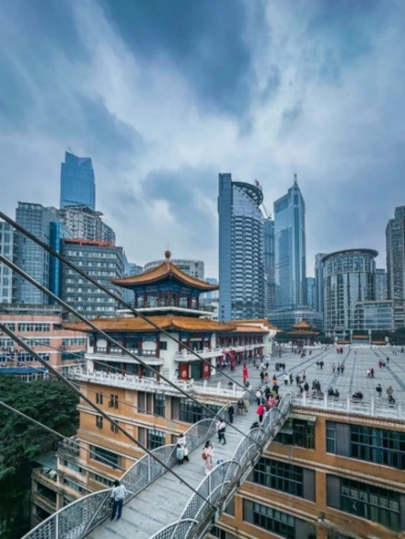
จากนั้น ชมความมหัศจรรย์ของ ตึก 22 ชั้น (ไคว่ชิงโหล) ตึกหน้าตาประหลาดที่ให้ความรู้สึกเหมือนอยู่บนพื้นดิน ถ้าหากยืนอยู่ด้านหน้าจะเห็นเหมือนตึกสูงไม่กี่ชั้น แต่พอเดินถึงชั้นบนกลับจะมีลานกว้าง และมีศาลเจ้าสถาปัตยกรรมจีนดั้งเดิมตั้งอยู่ เมื่อเดินไปอีกด้านจำพบว่ากำลังยืนบนชั้นดาดฟ้าของตึกสูง 22 ชั้น ทั้งที่อีกฝั่งเป็นถนนปกติ บ่งบอกถึงภูมิประเทศของเมืองแห่งนี้มีลักษณะเป็นภูเขาสูงได้ชัดเจนมากแวะชม ตึกตะเกียบ (ถ่ายรูปด้านนอก) หนึ่งในสัญลักษณ์ของเมืองฉงชิ่ง มีรูปร่างคล้ายกอง "ตะเกียบยักษ์" สีดำและแดงที่วางซ้อนกันเป็นชั้นๆ ส่วนปลายของตะเกียบสีแดงและสีดำจะมีตัวอักษรจีนคำว่า “ไท้” และ “กั๋ว” ประทับอยู่
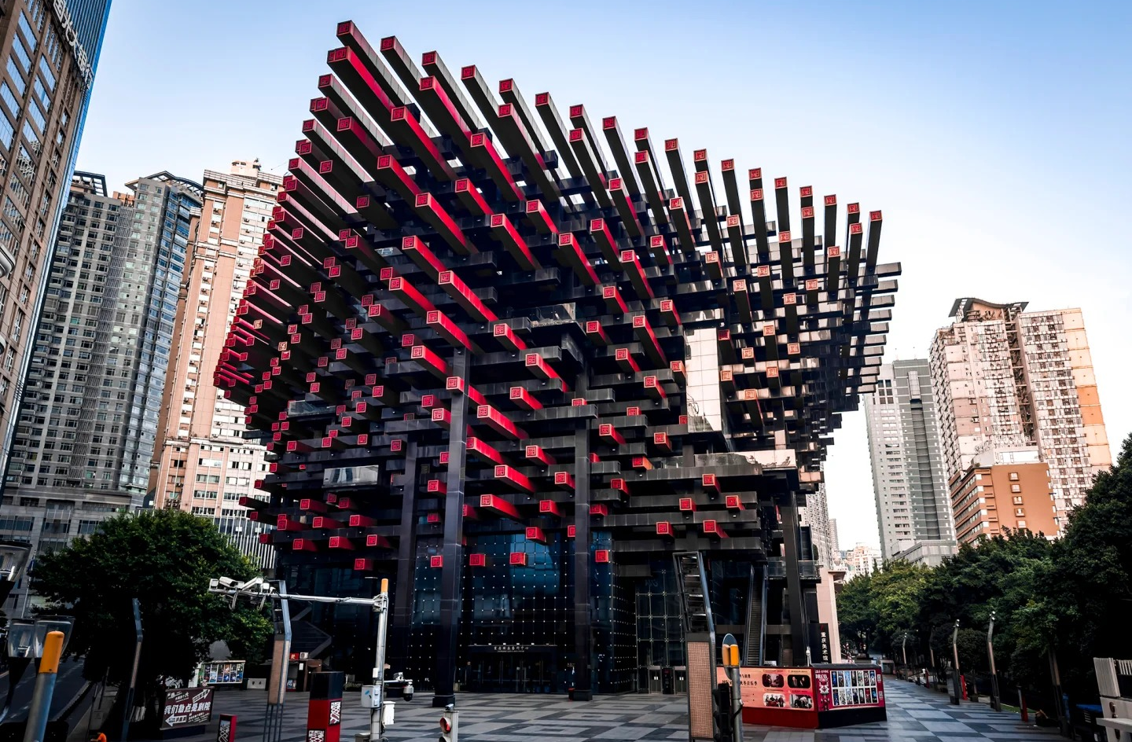
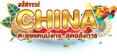
กลางวัน บริการอาหารกลาวัน ณ ภัตตาคาร
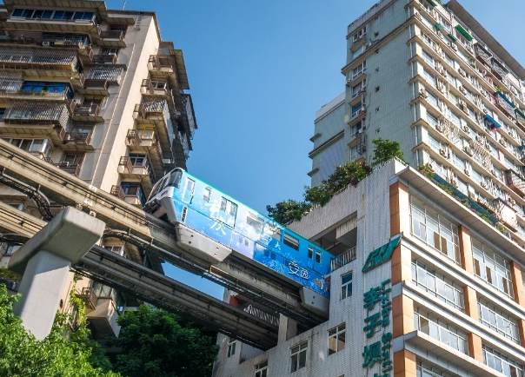
จากนั้น แวะถ่ายรูปที่จุดชม รถไฟฟ้ารางเบาทะลุตึก เป็นรถไฟฟ้าที่วิ่งผ่านอาคารที่อยู่อาศัย จนกลายมาเป็นสถานที่เช็คอินที่มีชื่อเสียง ผู้ออกแบบการสร้างอาคารสถานีรถไฟฟ้าเส้นทางนี้ได้ปรับเปลี่ยนรูปแบบของอาคาร และออกแบบสถานีรถไฟฟ้า“สถานีหลี่จื่อป้า” ให้ทะลุผ่านคอนโด โดยรถไฟฟ้ารางเบาจะอยู่ที่บริเวณชั้น 6-8 ร้านค้าด้านล่างชั้น 6 และที่อยู่อาศัยเหนือชั้น 8 จึงไม่มีผลกระทบต่อการอยู่อาศัยของประชาชน เมื่อผู้คนเดินทางไปฉงชิ่ง ไม่เพียงจำได้ว่าต้องกินหม้อไฟและบะหมี่ฉงชิ่งเท่านั้น แต่ยังได้สัมผัสกับการจราจรมหัศจรรย์ของฉงชิ่งอีกด้วย

จากนั้น นำท่านช้อปปิ้งตึกใจกลางเมือง ราฟเฟิลส์ซิตี้ ตึกนี้มีดีไซน์ที่ล้ำสมัยและโดดเด่นมากๆ โดยเฉพาะสะพานเชื่อมระหว่างตึก “ระเบียงคริสตัล” จุดชมวิวพื้นกระจกสูงเหนือพื้นดิน 250 เมตร ทำให้เหมือนลอยอยู่กลางอากาศ มองเห็นวิวแม่น้ำสองสายบรรจบกันแบบ 360 องศา (ไม่รวมค่าขึ้นตึกและค่ากิจกรรมอื่นๆ)

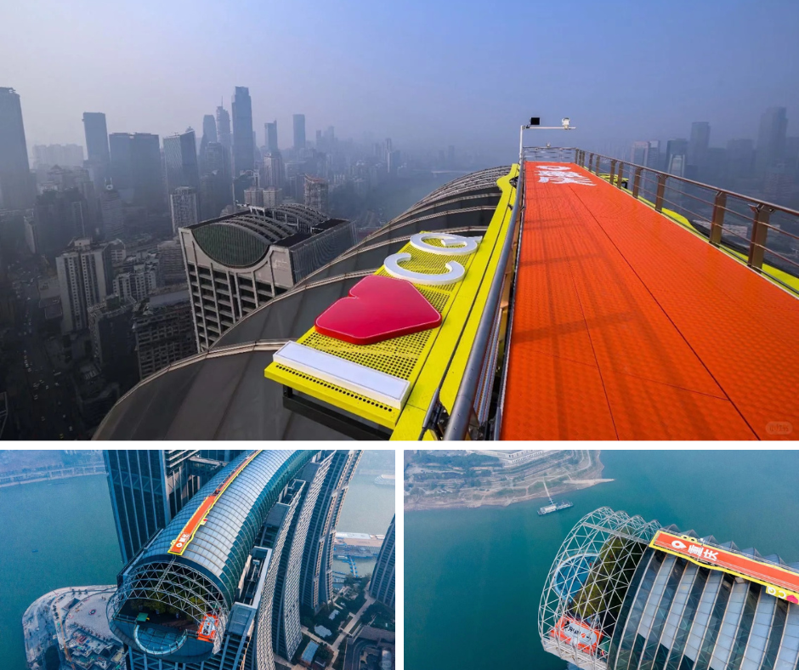

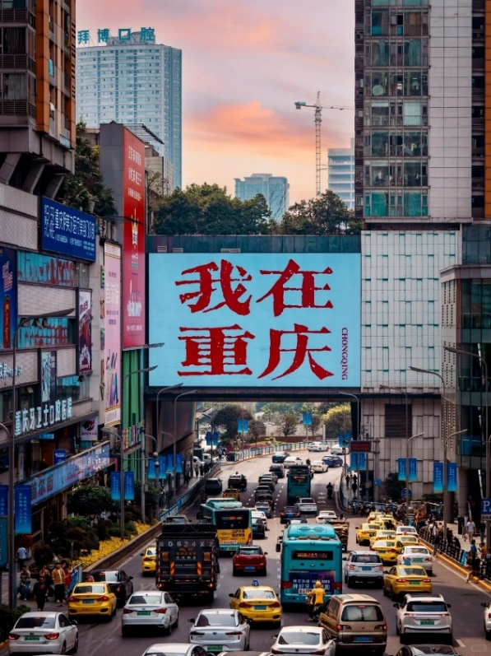
จากนั้น นำท่านไปยัง ถนนอาหารกวนอิมเฉียว ย่านช้อปปิ้งและแหล่งรวมอาหารที่มีชื่อเสียงของฉงชิ่ง สามารถลิ้มลองอาหารท้องถิ่นหลากหลาย ทั้งหม้อไฟรสเด็ด ของว่างริมทาง และขนมต่างๆ รวมถึงเพลิดเพลินกับการช้อปปิ้งในห้างสรรพสินค้าหลายแห่งในบริเวณใกล้เคียงถ่ายรูปเชคอิน สะพานกวนอิม เป็นหนึ่งในแปดสถานที่สำคัญแห่งใหม่ของฉงชิ่งที่ใครแวะมาแล้วต้องมาถ่ายรูปกับ ป้ายไฟ LED ขนาดใหญ่ ที่มีตัวอักษรสีแดงภาษาจีนว่า “ฉันอยู่ที่ฉงชิ่ง” (我在重庆) ซึ่งจะแสดงทุกๆ 10 นาที
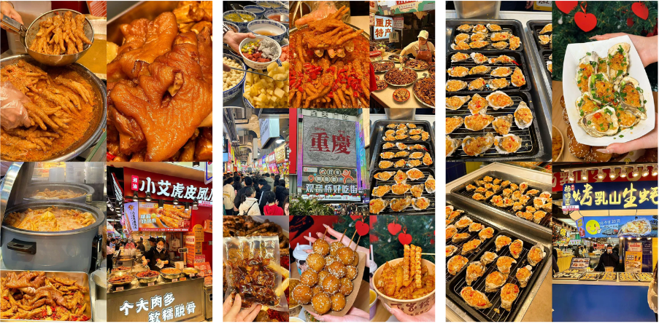
เย็น อิสระอาหารเย็น เพื่อความสะดวกในการท่องเที่ยว
จากนั้น พักที่ KINGLEAD HOTEL หรือระดับเทียบเท่า
วันที่สาม เมืองอู่หลง • อุทยานหลุมฟ้า • สะพานสวรรค์ • ระเบียงแก้ว • อุทยานเขานางฟ้า (เช้า/กลางวัน/เย็น)
เช้า บริการอาหารเช้า ณ ห้องอาหารโรงแรม
จากนั้น นำท่านเดินทางสู่ เมืองอู่หลง (ใช้เวลาเดินทางประมาณ 3 ชั่วโมง) ตั้งอยู่ทางทิศตะวันออกเฉียงใต้ของเมืองฉงชิ่ง เป็นเมืองที่อยู่ท่ามกลางหุบเขาโอบล้อมด้วยภูเขาสูง ทำให้เมืองนี้มีป่าไม้ และพื้นที่สีเขียวเยอะและอากาศดี มีแม่น้ำอู่เจียงไหลตัดผ่านกลางเมือง
จากนั้น เดินทางต่อไปยังสถานที่สวยงามอีกแห่ง อุทยานแห่งชาติหลุมฟ้า - สะพานสวรรค์ มรดกโลกทางธรรมชาติระดับ 5A ที่เกิดจากการยุบตัวของเปลือกโลก ทำให้เกิดเป็นบ่อหลุมขนาดใหญ่ที่ลึกประมาณ 300-500 เมตร และมีบางส่วนเป็น โพลงทะลุเหมือนกับสะพานทอดข้ามระหว่างภูเขา ภายในอุทยานจะมีสะพานที่เกิดขึ้นโดยธรรมชาติสรรค์สร้างด้วยกัน 3 สะพาน และยังมีโรงเตียมเก่าๆ ซึ่งเป็นจุดแวะพักของคนเดินทางในสมัยก่อนตั้งแต่สมัยราชวงศ์ถัง (ค.ศ. 618-907) ซึ่งจุดนี้เองที่จางอี้โหมวใช้เป็นฉากในหนังการถ่ายทำหนังเรื่อง “ศึกโค่นบัลลังก์วังทอง” และล่าสุดถูกใช้เป็นฉากในหนังฮอลลิวูดฟอร์มยักษ์ TRANFORMER4 ที่โด่งดังไปทั่วโลก (รวมรถอุทยาน และลิฟท์แก้ว 1 ขา)
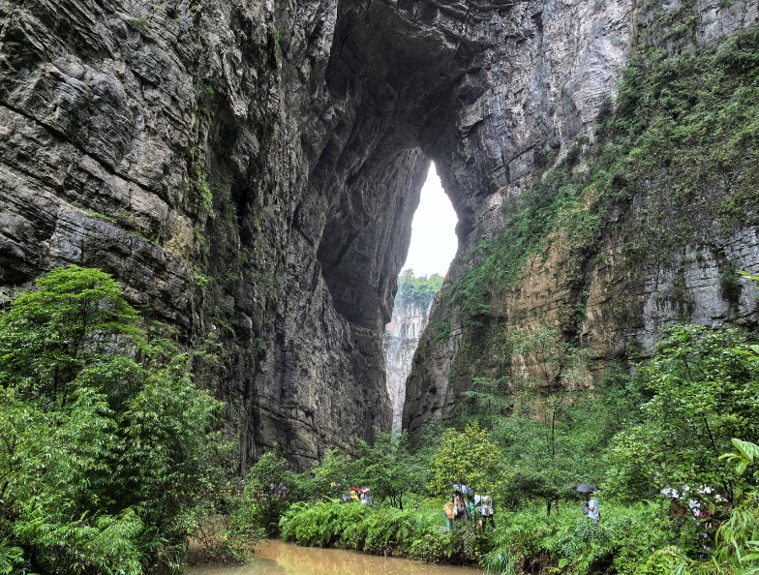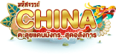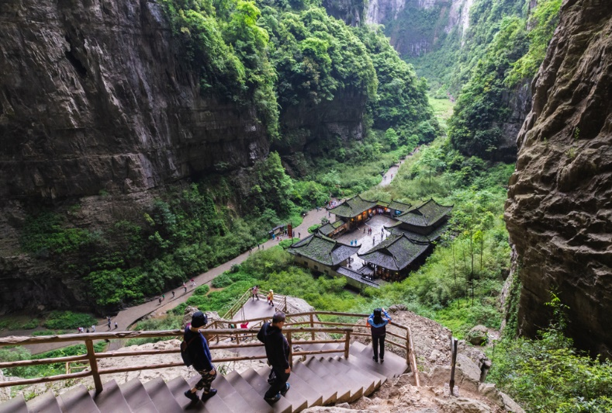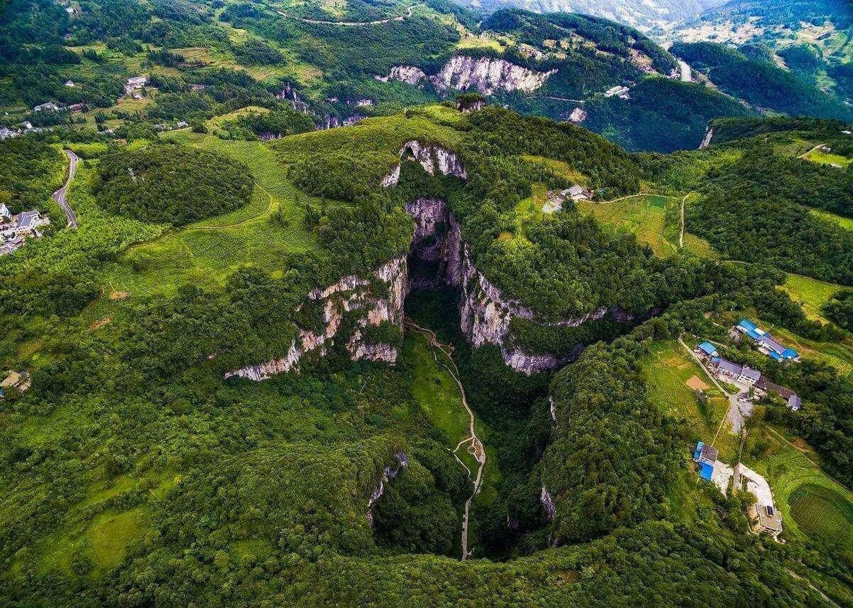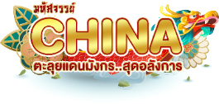
- Tianlong Bridge สะพานที่อยู่ใกล้กับโรงเตี๊ยมโบราณ ความสูง 235 เมตร มีลักษณะเป็นโพรงทะลุ ใกล้ๆ กับผนังถ้ำมีการแกะสลักลวดลายมังกรสวยงาม
- Qinglong Bridge ลักษณะเป็นโพรงยาว มีลำธารเล็กไหลผ่าน ความสูง 281 เมตร
- Heilong Bridge สะพานสุดท้ายอยู่ในส่วนที่แคบที่สุดจึงทำให้มีความมืดทึบ ความสูง 223 เมตร

นอกจากนั้น ยังมี “น้ำตกหุบผาสวรรค์” น้ำตกสายน้อยใหญ่ที่ไหลลงมาจากรอยแยกหุบเขา ตามรอยเลื่อนของเปลือกโลกที่แยกออกจากกันลงมาบรรจบที่เบื้องล่างเป็นบึงสีมรกตสวยงาม และสัมผัสความหวาดเสียวของ สะพานแก้วสวรรค์ หรือ ระเบียงกระจกชมวิว ออกแบบโดยผู้เชี่ยวจากทั้งในและนอกประเทศจีน มีความสูงเฉลี่ย 11 เมตร เหนือขอบหน้าผาสูงในเมืองเซียนหนู่ชาน มีความกว้าง 26 เมตร หากวัดจากระดับน้ำทะเลนั้นจะสูง 1,200 เมตร นับเป็นระเบียงจุดชมวิวกระจกที่ใหญ่ที่สุดในเอเชีย และยังสามารถมองชมวิวมุมสูงได้ทะลุถึงก้นอุทยานกันเลยทีเดียว
กลางวัน บริการอาหารกลาวัน ณ ภัตตาคาร
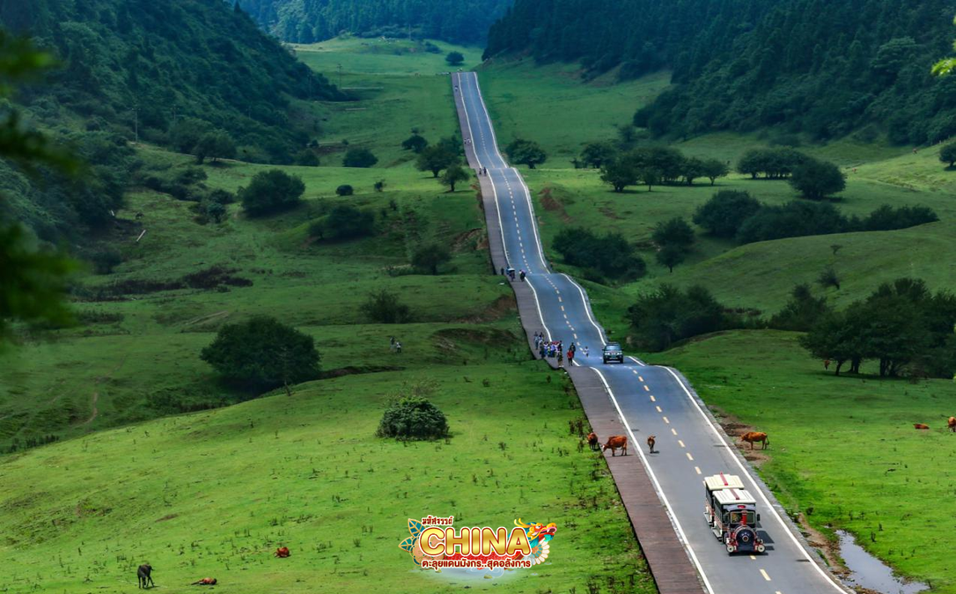
ชมความงดงามของ อุทยานเขานางฟ้า มรดกโลกอุทยานท่องเที่ยวทางธรรมชาติระดับ 4 A ของประเทศจีน มีชื่อเสียงในเรื่องความสวยงามทางธรรมชาติที่แตกต่างกันไปในแต่ละฤดู จนได้รับการขนานนามว่าเป็นดินแดนแห่ง 4 สิ่งมหัศจรรย์ คือ “ป่าไม้หนาแน่น ยอดเขาประหลาด ทุ่งหญ้าเลี้ยงสัตว์ และลานหิมะ” (รวมรถราง)
เย็น บริการอาหารเย็น ณ ภัตตาคาร
จากนั้น พักที่ KINGLEAD HOTEL หรือระดับเทียบเท่า

วันที่สี่ เมืองฉงชิ่ง • วัดหลั่วฮั่น • สวนเอ๋อหลิง • มหาศาลาประชาคม • หมู่บ้านสือปาที 18 บันได • หงหยาต้ง (เช้า/กลางวัน/-)
เช้า บริการอาหารเช้า ณ ห้องอาหารโรงแรม
จากนั้น เดินทางสู่ วัดหลั่วฮั่น วัดเก่าแก่ที่มีอายุกว่า 1,000 ปี ท่ามกลางความพลุกพล่านของเมืองใหญ่ ยังมีวัดโบราณที่ซ่อนตัวอยู่ใจกลางมหานครฉิ่ง จุดเด่นของวัดคือความแตกต่างอย่างโดดเด่นระหว่างสถาปัตยกรรมจีนโบราณ และตึกระฟ้าสูงตระหง่านในย่านธุรกิจใจกลางเมือง วัดแห่งนี้เป็นที่ประดิษฐานของพระพุทธรูปหลายร้อยองค์ รูปปั้นพระอรหันต์นั้นดูมีชีวิตชีวาและเหมือนจริง แต่ละองค์มีรูปทรงและการแสดงออกที่หลากหลาย ประวัติศาสตร์ของวัดหลัวฮั่นสามารถสืบย้อนกลับไปได้ถึงยุคจื้อผิงแห่งราชวงศ์ซ่งเหนือ มีภาพสลักบนหน้าผาสมัยราชวงศ์ซ่งกว่า 400 ชิ้น โดยเฉพาะรูปปั้นหลัวฮั่น ซึ่งล้วนสลักอย่างละเอียดประณีต นอกจากนี้ยังเป็นสถานที่ถ่ายทำภาพยนตร์เรื่อง "Crazy Stone" อีกด้วย
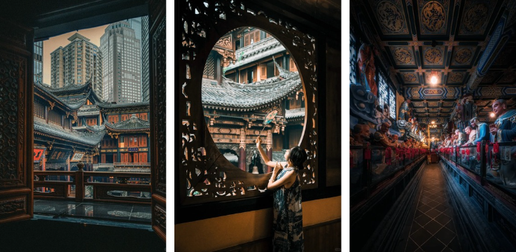

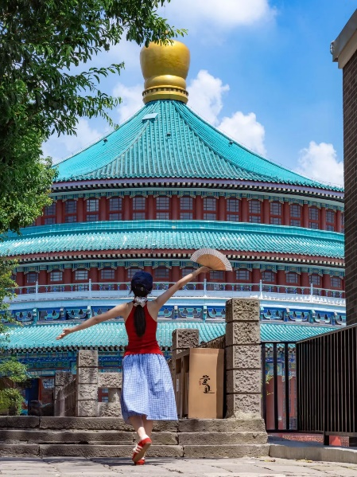
แวะเช็คอิน สวนเอ๋อหลิง ในฉงชิ่งเป็นสวนสาธารณะคลาสสิกที่ตั้งอยู่บนเนินเขา ให้มุมมองวิวเมืองและแม่น้ำแบบพาโนรามาที่สวยงาม บรรยากาศร่มรื่น สวนมีอายุเก่าแก่กว่า 100 ปี เหมาะสำหรับการเดินเล่น ถ่ายรูปมุมสูง และพักผ่อนจากนั้น นำท่านไปถ่ายรูป มหาศาลาประชาคม (ชมด้านนอก) อาคารโดมขนาดใหญ่ทรงชิโน-โซเวียต (Sino-Soviet) อีกหนึ่งแลนด์มาร์คของเมืองฉงชิ่งที่สร้างขึ้นในสมัยยุคคอมมิวนิสต์
กลางวัน บริการอาหารกลาวัน ณ ภัตตาคาร พิเศษ !! เมนูสุกี้หม่าล่า

นำท่านไปยัง เมืองโบราณ 18 บันได (CHONGQING SHIBATI) ย่านเมืองเก่าของเมืองฉงชิ่งที่เต็มไปด้วยเสน่ห์ของสถาปัตยกรรมเก่าและบรรยากาศถนนคนเดินที่มีเอกลักษณ์ ซึ่งเคยเป็นเส้นทางหลักที่เชื่อมระหว่างเมืองชั้นบนและเมืองชั้นล่าง โดยมีบันไดหินทอดยาวผ่านย่านเก่าแก่ บันได 18 ขั้นนี้จึงถือเป็นศูนย์กลางทางการค้า การคมนาคม ขนส่งสินค้า ที่ได้รับการพัฒนาใหม่ และยังคงรักษาความเป็นเมืองเก่าเอาไว้ ห้ามพลาด! ร้านหมี่ฉงชิ่ง อาหารท้องถิ่นที่มีชื่อเสียงของเมืองฉงชิ่ง มีรสชาติเผ็ดร้อนและกลิ่นหอม ฮอตพอต ร้านที่เป็นที่นิยมมากในพื้นที่ ร้านขนมและของหวานใน Shibati ร้านขนมและของหวานจีน เช่น ขนมเส้นหมี่ หรือ ผลไม้ดอง ซึ่งเป็นขนมท้องถิ่นที่ควรลอง ร้านของที่ระลึก ขายของที่ระลึกจากเมืองฉงชิ่ง เช่น งานหัตถกรรมท้องถิ่น กระเป๋าผ้า และสินค้าทำมือ
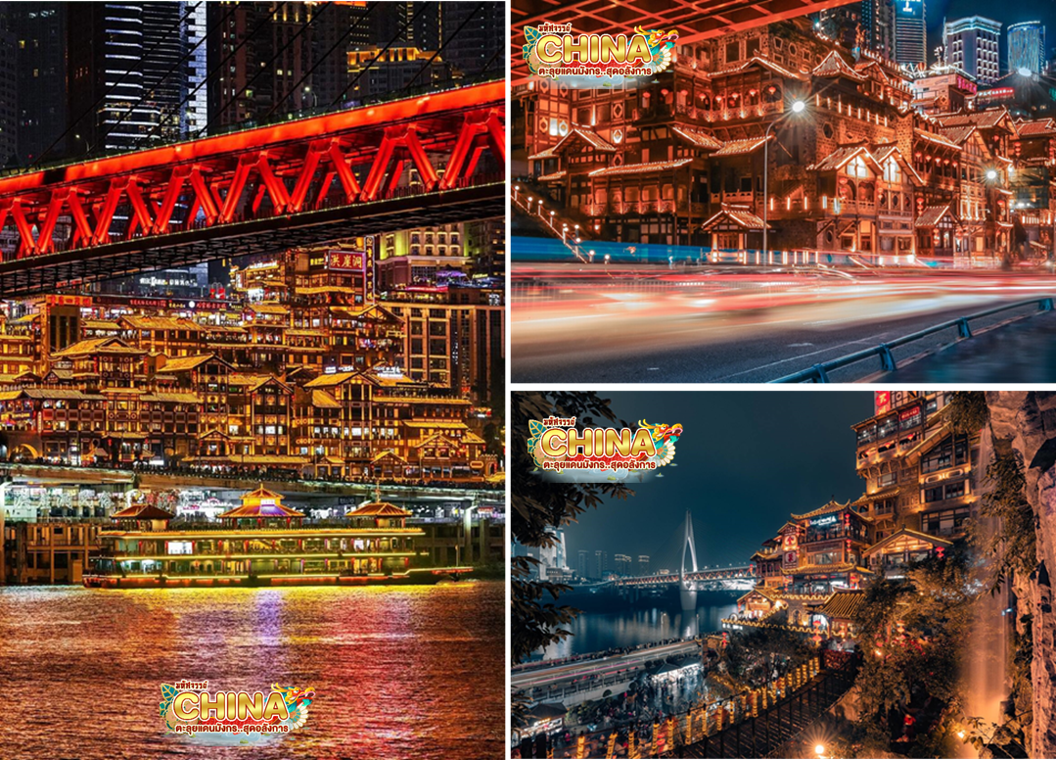
แวะชมสินค้าพื้นเมืองช็อปปิ้งมอลล์ขนาดใหญ่ หงหยาต้ง ตั้งอยู่ริมฝั่งแม่น้ำเจียหลิง มีความโดดเด่นทางด้านสถาปัตยกรรมที่ตกแต่งในรูปแบบจีนโบราณ มีทั้งหมด 4 ชั้น ภายในเป็นตลาดของกินที่เต็มไปด้วยร้านค้ามากมาย มีทั้งสินค้าแปรรูปและเครื่องเทศ โดยเฉพาะ “หมาล่า” วัตุดิบที่ชาวจีนเสฉวน นิยมใส่ลงไปในอาหาร ซึ่งฉงชิ่งนั้นเป็นเมืองต้นตำรับของหมาล่านั่นเอง

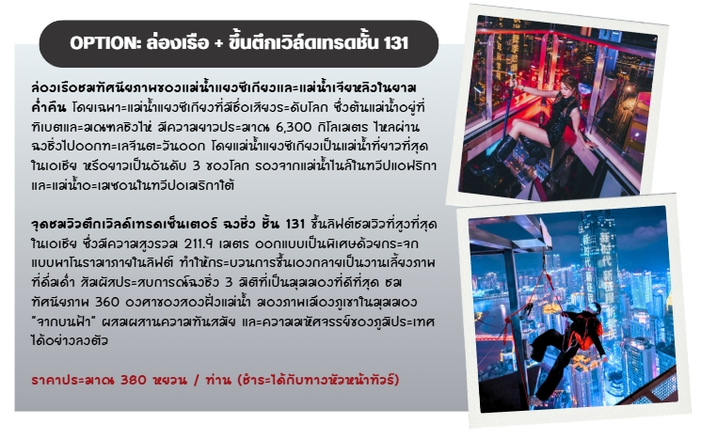
เย็น อิสระอาหารเย็นตามอัธยาศัย เพื่อความสะดวกในการท่องเที่ยว
จากนั้น พักที่ KINGLEAD HOTEL หรือระดับเทียบเท่า เช้า บริการอาหารเช้า ณ ห้องอาหารโรงแรม
วันที่ห้า อิสระท่องเที่ยวตามอัธยาศัย (ไม่มีบริการ) หรือเลือกซือออฟชั่นเสริม 1) ผาหินแกะสลักต้าจู๋ • มรดกโลกพระแกะสลักหินเขาเป่าติงซัน (รวมรถแบตเตอรี่) พร้อมบริการอาหารกลางวันและเย็น 2 มื้อ | 2 นั่งกระเช้าลอยฟ้าข้ามแม่น้ำแยงซีเกียง • The Ring Mall • ถนนโบราณหลงเหมินฮ่าว • เซียฮ่าวลี่ • พร้อมบริการอาหารเย็น 1 มื้อ (เช้า/-/-)
จากนั้น อิสระท่องเที่ยวตามอัธยาศัย (ไม่มีบริการ) โดยมีหัวหน้าทัวร์คอยให้คำแนะนำในการเดินทาง หรือเลือกซื้อออฟชั่นเสริม (ทางบริษัทฯขอสงวนสิทธิ์ออกเดินทางขั้นต่ำ 10 คนขึ้นไป)

OPTIONAL A: ผาหินแกะสลักเขาเป่าติ่งชัน(รวมรถแบตเตอรี่) พร้อมบริการอาหารกลางวันและเย็น 2 มื้อ
- ผาหินแกะสลักเขาเป่าติ่งชัน (ผาหินแกะสลักตาจู๋) จุดเด่นของเมืองตาจู๋ที่แสดงถึงงานฝีมือในการแกะสลักถ้ำ และผาหินที่มีเรื่อราวเกี่ยวกับพุทธศาสนา มีงานแกะสลักรูปพระพุทธเจ้าปางต่างๆ พระโพธิสัตว์ พระอรหันต์ เทวดาในศาสนาเต๋าและลัทธิขงจื่อ โดยมี ถ้ำตวอเป่าซาน เป็นถ้ำที่ใหญ่สวยงามและสำคัญที่สุด ทั้งภูเขาจะพบร่องรอยแกะสลัก 37 แห่ง ทั้งพระปางไสยาสน์ เจ้าแม่กวนอิมปางห้ามญาติ พระเจ้าอี้เซียน เป็นต้น ไม่เพียงแต่มีงานพุทธศิลป์เท่านั้น หากยังเป็นศูนย์รวมงาน ศิลปะของลัทธิเต๋า และแนวคิดของสำนักปรัชญา "หรูเจีย" ของขงจื๊อ หินแกะสลักที่ต้าจู๋ นับได้ว่าเป็นตัวแทนของศิลปะถ้ำที่อ่อนหวานนุ่มนวลในยุคหลัง (รวมรถแบตเตอรี่ อาหารกลางวันและเย็นปิ้งย่าง)
ค่าบัตรเข้าชมราคาท่านละ 600 หยวน จำนวน 10 ท่านขึ้นไป (ชำระที่หัวหน้าทัวร์)
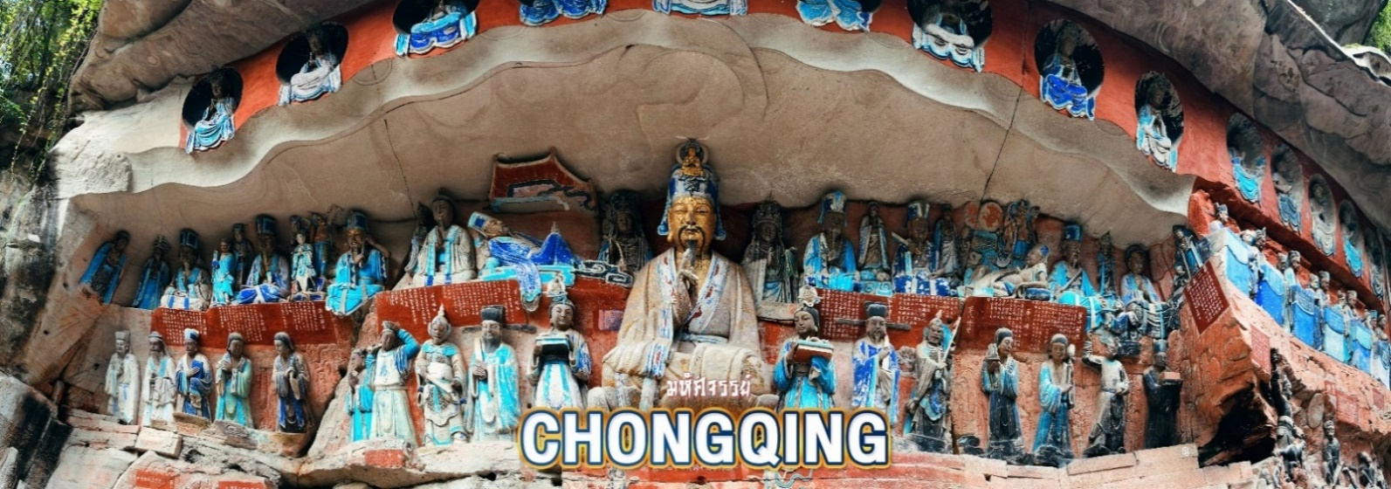
OPTIONAL B : นั่งกระเช้าลอยฟ้าข้ามแม่น้ำแยงซีเกียง +The Ring Mall + ถนนโบราณหลงเหมินฮ่าว +เซียฮ่าวลี่ บริการมื้อเย็นเมนูปิ้งย่าง 1 มื้อ
- นั่งกระเช้าลอยฟ้าข้ามแม่น้ำแยงซีเกียง ทิวทัศน์ของเมืองบนภูเขาจากมุมมองที่ไม่เหมือนใครของเมืองฉงชิ่ง บนกระเช้าลอยฟ้าความยาว 1,166 เมตร มองเห็นแม่น้ำที่กำลังไหลเอื่อยๆ อยู่เบื้องล่าง และอาคารสูงทั้งสองฝากฝั่งแม่น้ำ
- THE RING MALL OF HONGKONG LAND’S YORKVILLE เป็นห้างใหม่ที่ลงทุนโดย HONGKONG LAND GROUP โดยภายในมีจุดไฮไลท์ “Tree Light Forest” คือการยกสวนพฤกษาศาสตร์ขนาดย่อมมาไว้ในห้างนี้ จนกลายเป็นจุดเช็คอินเพื่อถ่ายรูปที่ใหม่ของฉงชิ่ง อิสระให้ท่านช้อปปิ้ง สินค้าแบรนด์ดังต่างๆ รวมไปถึงร้าน POP MART ที่กำลังเป็นที่นิยม
- ถนนโบราณหลงเหมินฮ่าว เป็นย่านเมืองเก่าที่มีประวัติศาสตร์อัน ที่นี่มีมุมยอดฮิตที่คนนิยมมาถ่ายรูปซุ้มประตูหินโบราณ ซึ่งมีฉากหลังเป็นสะพานและแม่น้ำแยงซี
- เซียวฮ่าวลี่ เป็นเมืองโบราณขนาดใหญ่ที่มีความร่วมสมัยและที่นี่ยังเป็นที่เที่ยวที่ถ่ายรูปชิคๆ ของพสวัยรุ่นชาวจีนอีกด้วย
ราคาท่านละ 400 หยวน จำนวน 10 ท่านขึ้นไป (ชำระที่หัวหน้าทัวร์)
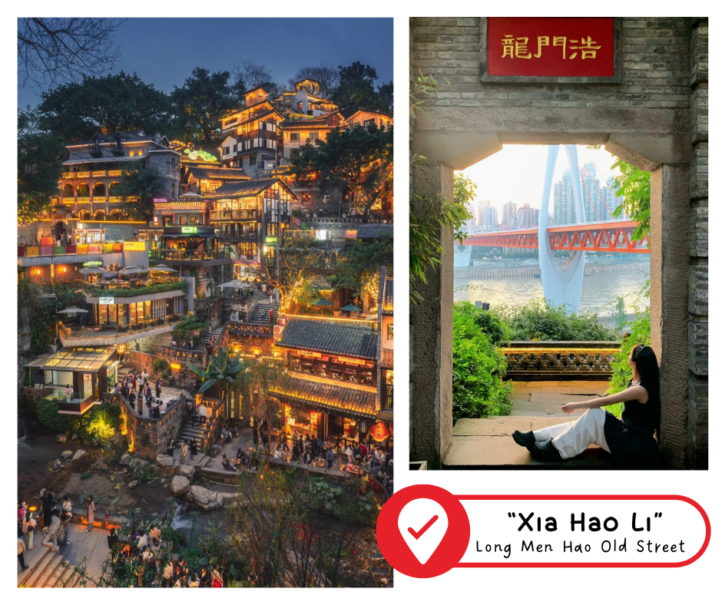
จากนั้น พักที่ KINGLEAD HOTEL หรือระดับเทียบเท่า

วันที่หก สวนสัตว์ฉงชิ่ง • เมืองโบราณฉือสือโข่ว • ถนนคนเดินเจี้ยฟ่างเป่ย • สนามบินฉงชิ่งเจียงเป่ย์
(เช้า/กลางวัน/-)
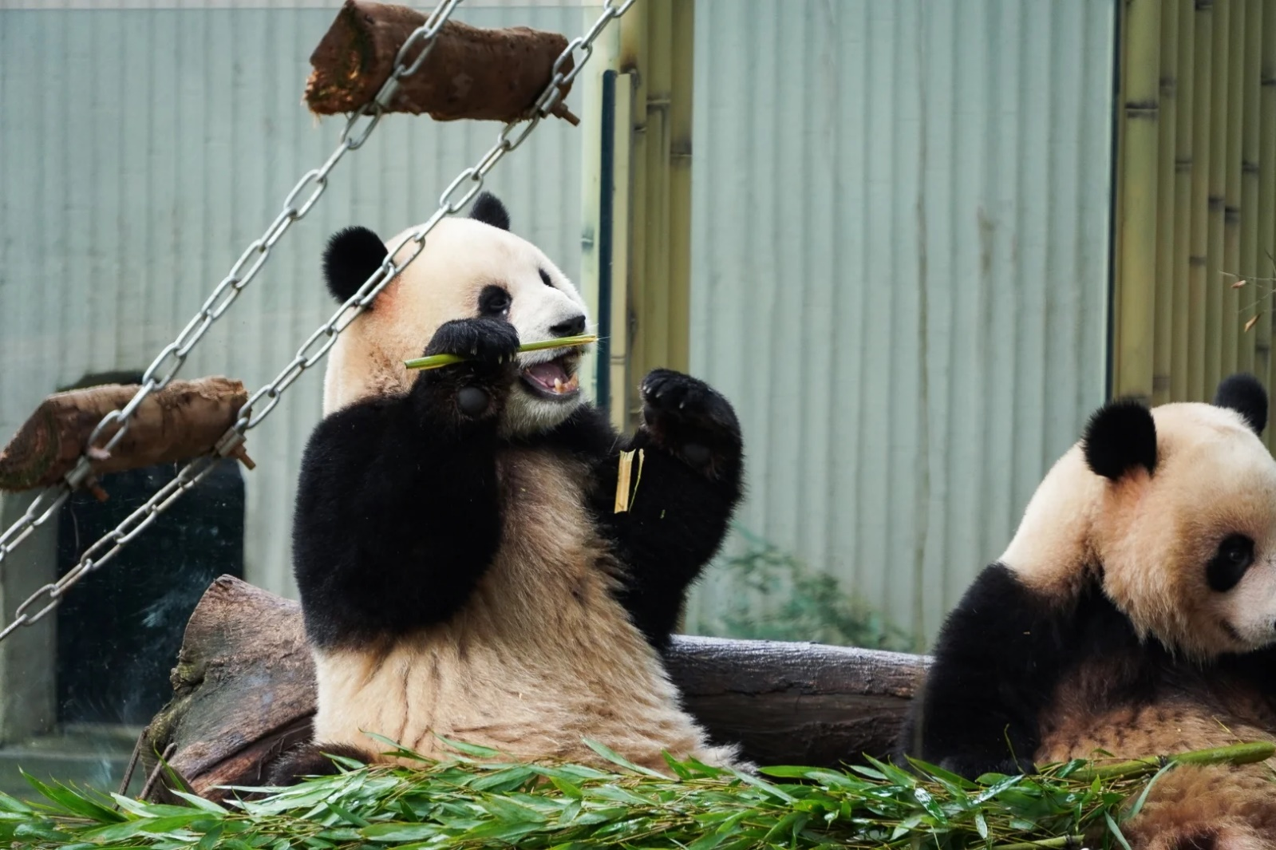
เช้า บริการอาหารเช้า ณ ห้องอาหารโรงแรม
แวะส่องหมีแพนด้าที่ สวนสัตว์ฉงชิ่ง พบกับแพนด้าที่แสนน่ารักถึง 22 ตัว นอกจากนี้สวนสัตว์ยังมีอีกหลายโซน มีทั้งสัตว์ป่าหายากและใกล้สูญพันธุ์ บรรดาสัตว์น้อยใหญ่มากมายที่รอให้นักท่องเที่ยวไปทักทาย เช่น ยีราฟ สิงโต ม้าลาย ช้าง เสือ จระเข้ และอุรังอุตัง
กลางวัน บริการอาหารกลาวัน ณ ภัตตาคาร
จากนั้น อิสระช้อปปิ้งที่ ถนนคนเดินเจี่ยฟางเป่ย (ถนนคนเดินเมืองฉงชิ่ง) มีสินค้าแบรนด์เนมให้ได้เลือกช้อปปิ้งจุใจ ตั้งอยู่บริเวณอนุสาวรีย์ปลดแอกเป็นศูนย์กลางทางการค้าขนาดใหญ่ใจกลางเมือง เต็มไปด้วยร้านค้ากว่า 3,000 ร้านอาหารและช้อปปิ้งมอลล์ขนาดใหญ่
จากนั้น นำท่านเดินทางกลับสู่ เมืองฉงชิ่ง นำท่านชม หมู่บ้านโบราณฉือชี่โข่ว เป็นหมู่บ้านที่มีชนเผ่ากลุ่มน้อยหลากหลายเชื้อชาติอาศัยอยู่ อาคารบ้านเรือนภายในหมู่บ้านคงรูปแบบของสถาปัตยกรรมจีนดั้งเดิมไว้ อิสระให้ท่านสัมผัสกลิ่นอายย้อนยุคสมัยราชวงศ์ซ่ง หมิง ชิง เลือกซื้อของที่ระลึกหรือของฝาก

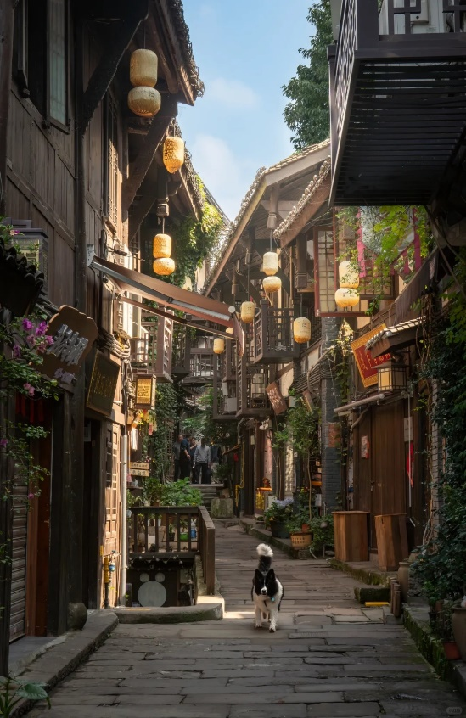
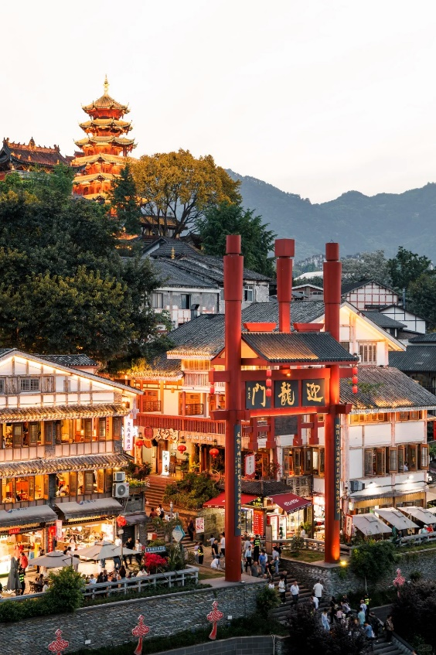
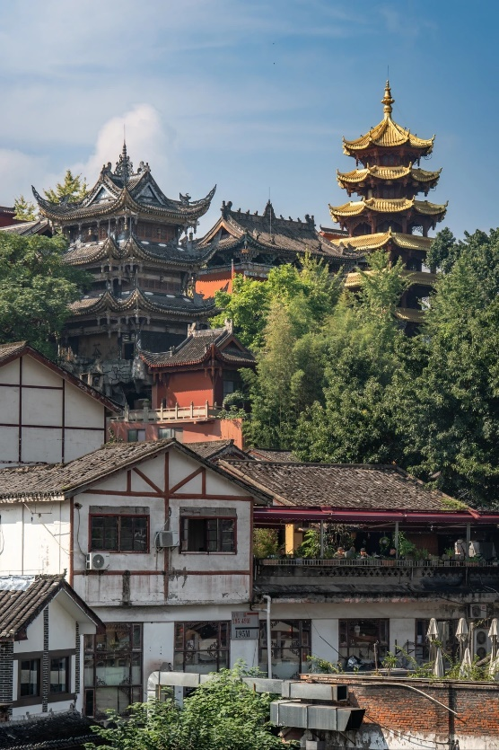
จากนั้น อิสระช้อปปิ้งที่ ถนนคนเดินเจี่ยฟางเป่ย (ถนนคนเดินเมืองฉงชิ่ง) มีสินค้าแบรนด์เนมให้ได้เลือกช้อปปิ้งจุใจ ตั้งอยู่บริเวณอนุสาวรีย์ปลดแอกเป็นศูนย์กลางทางการค้าขนาดใหญ่ใจกลางเมือง เต็มไปด้วยร้านค้ากว่า 3,000 ร้านอาหารและช้อปปิ้งมอลล์ขนาดใหญ่
ได้เวลาสมควรนำท่านเดินทางสู่สนามบิน
21.15 น. ออกเดินทางสู่ สนามบินสุวรรณภูมิ โดยเที่ยวบินที่ CZ2361 (บริการอาหารบนเครื่อง)
23.30 น. เดินทางถึง กรุงเทพฯ โดยสวัสดิภาพ พร้อมความประทับใจมิรู้ลืม



